Щодо безперебійного забезпечення температурних режимів зберігання харчових продуктів, на потужностях з обігу та виробництва харчових продуктів, під час відключення електроенергії

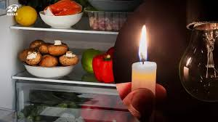
Продукти харчування – товар, до якого завжди висуваються жорсткі вимоги, пов'язані з умовами зберігання. Така необхідність пов'язана з його властивостями швидкої втрати свіжості і придатності до вживання, навіть при найменшому відхиленні від температурних режимів, показників вологості та інших факторів.
Переважна більшість харчових продуктів повинна зберігатися в охолоджених умовах.
Температура - найбільш значимий показник режиму зберігання. Температура зберігання повинна бути постійною, небажані різкі перепади температури, при яких відбувається конденсація води на продуктах. Єдиної оптимальної температури зберігання всіх харчових продуктів не існує через різноманіття властивостей, що забезпечують їх збереженість.
Вологість повітря має велике значення в процесі зберігання. При високій вологості на продуктах можуть розвиватися цвілі, при низькій відбувається висихання.
Незалежно від того, чи для особистого використання, чи в харчових компаніях чи підприємствах громадського харчування, правильне зберігання продуктів є абсолютно важливим. Користь від цього отримають всі – виробники, роздрібні продавці та споживачі.
Згідно вимог статті 49 Закону України «Про основні принципи та вимоги до безпечності та якості харчових продуктів», оператор ринку дотримує температурний режим, який унеможливлює розмноження мікроорганізмів, формування токсинів. Такий режим не повинен перериватися. Виключення щодо дотримання температурного режиму, який унеможливлює розмноження мікроорганізмів, формування токсинів, можливе протягом обмеженого періоду часу в процесі підготовки харчового продукту до перевезення, зберігання, продажу, сервірування харчових продуктів за умови, якщо це не спричиняє ризик здоров’ю споживачів.
Наразі, в регіонах України в тому числі і Миколаївській області, відбуваються віялові відключення систем електропостачання, що в свою чергу, впливає на температурні режими зберігання харчових продуктів на потужностях їх виробництва та обігу .
Відповідно до вищезазначеного, Головне управління Держпродспоживслужби звертає увагу операторів ринку харчових продуктів на необхідність забезпечення безперебійних режимів зберігання харчових продуктів, щоб уникнути негативних наслідків для здоров’я споживачів.
Звертаємось до операторів ринку з метою максимально забезпечити належні умови, зокрема дотримання температурного режиму під час зберігання харчових продуктів. Важливо, щоб знеструмлення не застало Ваш заклад зненацька. Рекомендуємо заздалегідь подбати про альтернативні засоби електроенергії, по можливості придбати бензинові або дизельні генератори, павербанки, портативні електростанції тощо.
Рекомендуємо також відповідно до впровадженої системи безпечності харчових продуктів (система НАССР) розробити план заходів чи інструкції на випадок відключення електроенергії та провести навчання персоналу щодо забезпечення належних умов зберігання харчових продуктів, визначених виробником.
Підготуйтеся до надзвичайних ситуацій з електрикою:
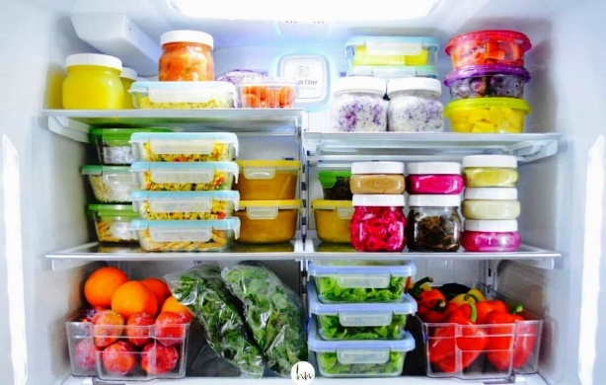Переконайтеся, що у вашому холодильнику та морозильній камері є термометри. Температура у морозильній камері не повинна перевищувати позначки -18°С, а в холодильнику – не більше +6°С. У разі відключення електроенергії термометри приладу покажуть температуру в холодильнику та морозильній камері, щоб допомогти вам визначити, чи безпечні продукти.
Якщо ви заздалегідь знаєте, що відключення електрики триватиме понад 4 години, можна згрупувати продукти разом у морозильній камері, за умови дотримання товарного сусідства. Це допомагає продуктам залишатися холодними довше.
Заздалегідь купіть або приготуйте холодогени, пакети з гелем, тощо і заморозьте їх. За можливості придбайте сухий або блоковий лід. Зберігайте це в морозильній камері для подальшого використання в холодильнику.
Тримайте дверцята холодильника або морозильної камери закритими, щоб запобігти потраплянню теплого повітря.
Перевіряйте температуру продуктів, що зберігаються в морозилці або в холодильнику з додатковим джерелом холоду. Це можна зробити за допомогою термометра в холодильнику чи морозилці.
Якщо електрика була вимкнена не більше ніж на 4 години, охолоджені продукти будуть в безпеці доти, доки двері залишаються зачиненими. Коли живлення знову увімкнеться, перевірте температуру в холодильнику або продуктів
Будьте відповідальними!

